~~展愛佈告欄~~
南台中家扶中心展愛隊第34期
指導老師：曾玉芬 隊長：李素卿 編輯：文書組

第10806號
展愛月訊
※活動預告：
一、108.06.15(六)選舉大會。
(一)
◎隊長、副隊長候選人需具備一年幹部以上之資歷。(10706~10805服務時數需達36小時)
◎組長候選人需需具備一年以上之資歷為原則，且具備隊員資格者，始得被提名，經隊長、副隊長籌組或隊員大會選舉產生。(10706~10805服務時數需達36小時)
◎隊長、副隊長籌組幹部團，若組長資歷未滿一年者，須於隊員大會前提幹部會議討論、表決通過後在隊員大會複議(出席人數過半)，如表決未通過得併入隊員大會組長選舉名單。
◎幹部選舉方式：於六月份選舉大會選出隊長及副隊長，再由隊長及副隊長當選人於九月份隊員大會之前籌組幹部團，於隊員大會公佈；若無法完成幹部團籌組，則於隊員大會補選出缺幹部。
◎隊長、副隊長選舉方式：
1.採每人三票之選舉方式(選票圈選)產生最高票之三人，進入複選，每人有一分鐘之競選宣言，之後再以不記名投票方式(每人一票)複選出隊長、副隊長職務。
＊每一名單僅能勾選一次，勾選2次以上仍算1票。
2.如果當選則不可棄權，如無法勝任應自行尋找替代人選，如離隊則由次高票遞補。
＊符合隊長、副隊長被選舉資格名單：李素卿、潘志群、劉雅淑、林添榮、林振川、蔡文祥、賴嘉彬、廖淑敏、陳子鈴、王志誠、李惠如、翁美玲、陳嶸銨、魏駿紘、陳毅佩、莊舒郁、林翠純、鄧美娟、孫守澤、何建國、顏鵬洲、李敏華、廖明宏。(23位)(素卿不可連選連任隊長，但可選副隊長)
◎組長補選方式：
1.每人四票之選舉方式。
2.前三高票為組長當選人，第四、五高票者為儲備組長。
3.文書組組長另外選舉產生。
4.如果當選則不可棄權，如無法勝任應自行尋找替代人選，如離隊則由次高票遞補。
◎選舉人資格規定：
正式隊員及見習隊員出席會議均有投票權。
二、見習志工於職前訓練(108.01.20)後次月起六個月內(108.07底)累計服務時數達18小時(不含月例會、選舉大會、隊員大會、成長訓練、在職訓練、聯合隊慶、新春團拜等會議、訓練時數)以上者，即可成為本隊正式隊員，授證儀式統一於聯合隊慶辦理之。未達18小時者，除特殊原因者由幹部團決議延長見習時間，其餘視同退隊。統計至108.05已有3月見習志工服務時數超過18小時：謝閔宇、劉羽珊、賴彥儒。
三、中心其他老師找夥伴協助，均須事先告知玉芬老師，才能列入服務時數。

108年05月份服務累積時數
2019年01~05月服務時數累積
行政組、文書組服務時數
  組別 | 姓名 | 出勤時數 | 服務時數 | 志工手冊時數 | 1~3月服務時數 | 4~6月服務時數 | 7~9月服務時數 | 10~12月服務時數
  行政組 | 李素卿 | 56.5 | 44.5 | 44.5 | 18.5 | 26 | 0 | 0
  行政組 | 潘志群 | 32 | 13 | 13 | 4.5 | 8.5 | 0 | 0
  行政組 | 劉雅淑 | 36.5 | 22.5 | 22.5 | 13.5 | 9 | 0 | 0
  行政組 | 林添榮 | 46.5 | 34.5 | 34.5 | 11 | 23.5 | 0 | 0
  行政組 | 林振川 | 120 | 103 | 103 | 52.5 | 50.5 | 0 | 0
  行政組 | 蔡文祥 | 36 | 17 | 17 | 10.5 | 6.5 | 0 | 0
  文書組 | 賴嘉彬 | 49.5 | 42 | 42 | 25 | 17 | 0 | 0
  文書組 | 沈善剴 | 21.5 | 19.5 | 19.5 | 9 | 10.5 | 0 | 0
  文書組 | 林玉婷 | 21.5 | 19.5 | 19.5 | 9 | 10.5 | 0 | 0
  文書組 | 胡 容 | 43.5 | 37 | 37 | 32.5 | 4.5 | 0 | 0
  文書組 | 張翎軒 | 31.5 | 31.5 | 0 | 9 | 22.5 | 0 | 0
展一組服務時數
  組別 | 姓名 | 出勤時數 | 服務時數 | 志工手冊時數 | 1~3月服務時數 | 4~6月服務時數 | 7~9月服務時數 | 10~12月服務時數
  展一組 | 廖淑敏 | 49 | 30 | 30 | 0 | 30 | 0 | 0
  展一組 | 陳子鈴 | 76 | 63.5 | 63.5 | 39.5 | 24 | 0 | 0
  展一組 | 王志誠 | 54 | 47.5 | 47.5 | 2 | 45.5 | 0 | 0
  展一組 | 李惠如 | 76 | 67.5 | 67.5 | 31 | 36.5 | 0 | 0
  展一組 | 吳茂昇 | 31 | 29 | 29 | 6 | 23 | 0 | 0
  展一組 | 胡直斌 | 49 | 47 | 47 | 10 | 37 | 0 | 0
  展一組 | 賴素煖 | 8.5 | 3.5 | 3.5 | 0 | 3.5 | 0 | 0
  展一組 | 鄭文凱 | 24 | 15 | 15 | 8.5 | 6.5 | 0 | 0
  展一組 | 翁美玲 | 85.5 | 76.5 | 76.5 | 30 | 46.5 | 0 | 0
  展一組 | 陳嶸銨 | 51.5 | 44.5 | 44.5 | 23 | 21.5 | 0 | 0
  展一組 | 蘇世偉 | 22.5 | 13.5 | 13.5 | 0 | 13.5 | 0 | 0

2019年01~05月服務時數累積
展二組服務時數
  組  別 | 姓名 | 出勤時數 | 服務時數 | 志工手冊時數 | 1~3月服務時數 | 4~6月服務時數 | 7~9月服務時數 | 10~12月服務時數
  展二組 | 魏駿紘 | 15.5 | 7.5 | 7.5 | 4 | 3.5 | 0 | 0
  展二組 | 陳美滿 | 52 | 47 | 47 | 33.5 | 13.5 | 0 | 0
  展二組 | 黃淑貞 | 15 | 15 | 15 | 5 | 10 | 0 | 0
  展二組 | 顏鵬洲 | 15 | 8.5 | 0 | 2 | 6.5 | 0 | 0
  展二組 | 李敏華 | 31 | 29 | 29 | 3 | 26 | 0 | 0
  展二組 | 鄭麗敏 | 25.5 | 21 | 21 | 6 | 15 | 0 | 0
  展二組 | 蔡植先 | 34.5 | 34.5 | 34.5 | 29 | 5.5 | 0 | 0
  展二組 | 曹建勛 | 27.5 | 23 | 0 | 23 | 0 | 0 | 0
  展二組 | 廖明宏 | 20.5 | 15.5 | 15.5 | 9 | 6.5 | 0 | 0
  展二組 | 林錦華 | 7.5 | 5.5 | 0 | 0 | 5.5 | 0 | 0
  展二組 | 蘇進財 | 28 | 25.5 | 25.5 | 17.5 | 8 | 0 | 0
  展二組 | 蔡植丞 | 38.5 | 38.5 | 38.5 | 21 | 17.5 | 0 | 0
  展二組 | 陳毅佩 | 36 | 33.5 | 33.5 | 8.5 | 25 | 0 | 0
  展二組 | 呂月雲 | 5.5 | 3 | 3 | 3 | 0 | 0 | 0
  展二組 | 蕭婷懌 | 23 | 18.5 | 0 | 12 | 6.5 | 0 | 0
  展二組 | 周聿家 | 4.5 | 2 | 0 | 2 | 0 | 0 | 0
  展二組 | 蔡數梅 | 0 | 0 | 0 | 0 | 0 | 0 | 0
展三組服務時數
  組別 | 姓名 | 出勤時數 | 服務時數 | 志  手冊時數 | 1~3月服務時數 | 4~6月服務時數 | 7~9月服務時數 | 10~12月服務時數
  展三組 | 莊舒郁 | 53 | 42.5 | 42.5 | 14 | 28.5 | 0 | 0
  展三組 | 林翠純 | 37 | 29 | 29 | 22.5 | 6.5 | 0 | 0
  展三組 | 張同本 | 47.5 | 40.5 | 40.5 | 31 | 9.5 | 0 | 0
  展三組 | 蔡湘芸 | 15 | 12.5 | 12.5 | 8.5 | 4 | 0 | 0
  展三組 | 徐慧美 | 16.5 | 14 | 14 | 10.5 | 3.5 | 0 | 0
  展三組 | 邱瑞彬 | 0 | 0 | 0 | 0 | 0 | 0 | 0
  展三組 | 吳昱慧 | 20 | 14 | 14 | 0 | 14 | 0 | 0
  展三組 | 朱晨梅 | 59.5 | 55 | 55 | 29.5 | 25.5 | 0 | 0
  展三組 | 黃文衍 | 32 | 27.5 | 0 | 20.5 | 7 | 0 | 0
  展三組 | 鄧美娟 | 22 | 22 | 22 | 10.5 | 11.5 | 0 | 0
  展三組 | 孫守澤 | 57.5 | 52 | 52 | 35.5 | 16.5 | 0 | 0
  展三組 | 廖婉汝 | 6 | 6 | 0 | 6 | 0 | 0 | 0
  展三組 | 何建國 | 52.5 | 45.5 | 45.5 | 29.5 | 16 | 0 | 0
  展三組 | 李妍萱 | 10.5 | 6 | 6 | 0 | 6 | 0 | 0
  展三組 | 廖婉如 | 16 | 11.5 | 11.5 | 3 | 8.5 | 0 | 0
  展三組 | 詹凱閔 | 10 | 10 | 0 | 3 | 7 | 0 | 0

 | 2019年01~05月服務時數累積
見習志工服務時數
  組別 | 姓名 | 出勤時數 | 服務時數 | 志工手冊時數 | 1~3月服務時數 | 4~6月服務時數 | 7~9月服務時數 | 10~12月服務時數
  見習一 | 程元鳳 | 0 | 0 | 0 | 0 | 0 | 0 | 0
  見習一 | 黃智煊 | 4.5 | 4.5 | 0 | 0 | 4.5 | 0 | 0
  見習一 | 謝閔宇 | 48 | 41.5 | 0 | 13 | 28.5 | 0 | 0
  見習一 | 葉士豪 | 0 | 0 | 0 | 0 | 0 | 0 | 0
  見習一 | 劉雅惠 | 0 | 0 | 0 | 0 | 0 | 0 | 0
  見習二 | 李姝榆 | 0 | 0 | 0 | 0 | 0 | 0 | 0
  見習二 | 莊炘亞 | 4 | 4 | 0 | 4 | 0 | 0 | 0
  見習二 | 劉羽珊 | 18 | 18 | 0 | 7 | 11 | 0 | 0
  見習三 | 林以羚 | 7.5 | 7.5 | 0 | 5 | 2.5 | 0 | 0
  見習三 | 賴彥儒 | 39 | 31.5 | 0 | 11.5 | 20 | 0 | 0
  見習三 | 蔡乙瑄 | 13 | 13 | 0 | 0 | 13 | 0 | 0
  展友 | 盛淑蕙 | 16 | 16 | 16 | 16 | 0 | 0 | 0
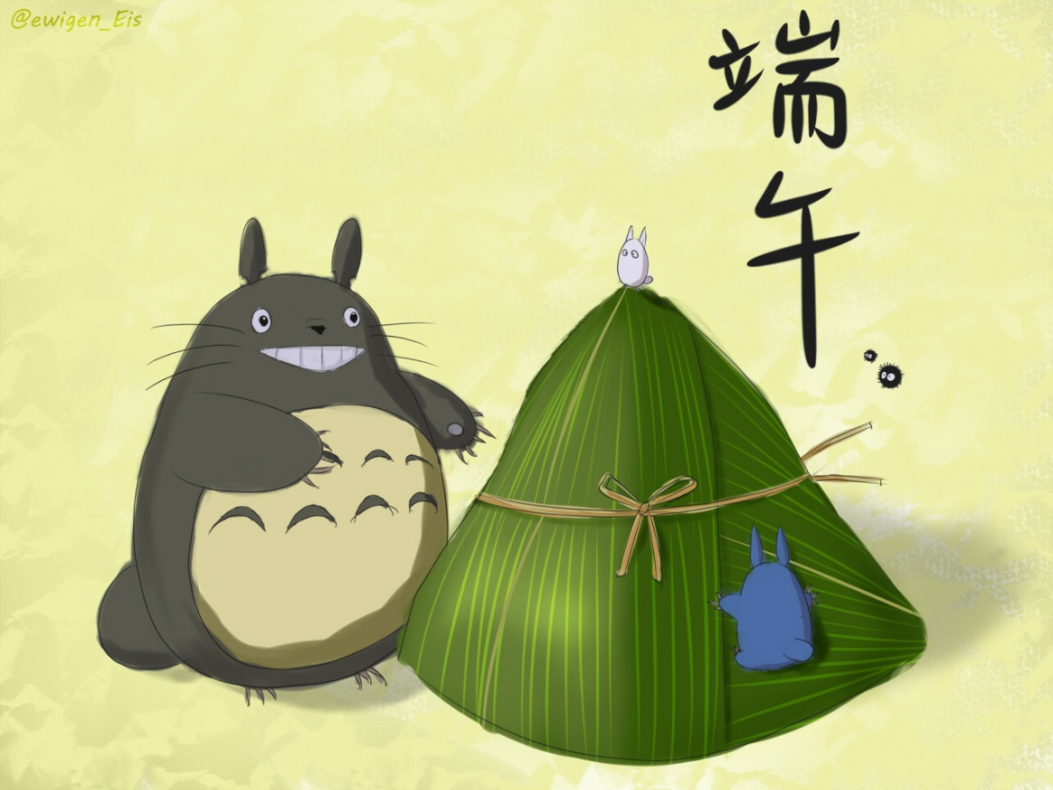

108年06月份活動報名
序  號 | 日期 | 時間 | 活動名稱 | 服務  內容 | 人力 | 負責  組別 | 報名名單
1 | 6/ 1(六)  6/15(六)  6/22(六)  6/29(六) | 09:00-12:00  13:00-17:00 | 幸福小舖 | 協助店務 | 2 | 展二組 | 6/1上午：麗敏、葉士豪〈見習〉  下午：嶸銨  6/15上午：淑貞、劉雅惠（見習）  下午：晨梅、葉士豪〈見習〉  6/22上午：淑貞  下午：  6/29上午：淑貞  下午：婉汝
2 | 6/ 1(六)  6/15(六)  6/22(六)  6/29(六) | 13:00-15:00 | 陶笛基礎班協助 | 陪伴上課、  秩序管理、  出缺席統計 | 3 | 展二組 | 6/1：麗敏  6/15：麗敏  6/22：麗敏  6/29：
3 | 6/ 1(六)  6/15(六)  6/22(六)  6/29(六) | 14:00-16:00 | 陶笛進階班協助 | 陪伴上課、  秩序管理、  出缺席統計 | 2 | 展二組 | 6/1：  6/15：  6/22：  6/29：
4 | 6/ 1(六)  6/15(六)  6/22(六)  6/29(六) | 08:30-12:00  13:00-16:30 | 中心服務台 | 陪伴上課、  秩序管理、  出缺席統計 | 1 | 展一組 | 6/1上午：駿紘  下午：駿紘  6/15上午：麗敏  下午：大米  6/22上午：  下午：  6/29上午：  下午：
5 | 6/16(日) | 09:00-16:00 | 志工在職訓練(一) | 增進伙伴凝聚力及向心力(外出體驗活動) | 全隊 | 行政組 | 素卿、小米、蔡乙瑄、文凱、閔宇、美玲、志誠、駿紘、聿家、建國、植丞、嘉彬、植先、大米、振川、翎軒、婉如、志群、文祥、錦華、翠純、妍萱。(22)
6 | 6/15(六) | 18:00-21:00 | 選舉大會 |  | 全隊 | 展二組 | 胡容、建國、毅佩、嘉彬、駿紘、小米、葉士豪、同本、晨梅、善剴、玉婷、聿家、賴彥儒、惠如、子鈴、世偉、翠純、素卿、麗敏、大米、文祥、志群(22)
7 | 6/25(二) | 13:00-17:00 | 實物前置(物資整理) |  | 3 | 展二組 | 婉如、蔡乙瑄〈見習〉、毅佩
8 | 6/26(三) | 08:30-12:00  12:00-17:00 | 扶助金發放協助交管 | 交管、協助搬運物資 | 6  5 | 展二組 | 上午：慧美、毅佩  下午：
9 | 6/30(日) | 08：00-17：00 | 108年家扶盃羽球賽 | 佈置/交通引導/接待報到/裁判支援/散後 | 3 | 展二組 | 閔宇、文凱、葉士豪（實習）

108年07月份活動預告
序  號 | 日期 | 時間 | 活動名稱 | 服務  內容 | 人力 | 負責  組別 | 中心負責  組別、社工
1 | 7/ 6(六)  7/13(六)  7/20(六)  7/27(六) | 09:00-12:00  13:00-17:00 | 幸福小舖 | 協助店務 | 2 | 展一組 | 幸福  小舖 | 張順祥
2 | 7/ 6(六)  7/13(六)  7/20(六)  7/27(六) | 08:30-12:00  13:00-16:30 | 中心服務台 | 陪伴上課、  秩序管理、  出缺席統計 | 1 | 展一組 | 兒保組 | 曾玉芬
3 | 7/20(六) | 19:00-21:00 | 七月份月例會 |  | 全隊 | 展一組 | 兒保組 | 曾玉芬
4 | 7/ ( ) | 13:00-17:00 | 實物前置(物資整理) |  | 3 | 展一組 | 行政組 | 戴淑真
5 | 7/26(五) | 08:30-12:00  12:00-17:00 | 扶助金發放協助交管 | 交管、協助搬運物資 | 6  5 | 展一組 | 行政組 | 周慧玲
6 | 7/ ( ) | 08:00-17:00 | 寄養安親 | 兒少安親 | 10 | 展一組 | 寄養組 | 吳美燕  林巧君
7 | 7/5(五) | 17:00-21:00 | 文化之旅行前會議(三籌) |  | 13 | 行政組 |  | 張伯淞
8 | 7/19(五)  ~7/21(日) |  | 文化之旅 | 小隊輔、活動及晚會協辦 | 13 | 行政組 |  | 張伯淞
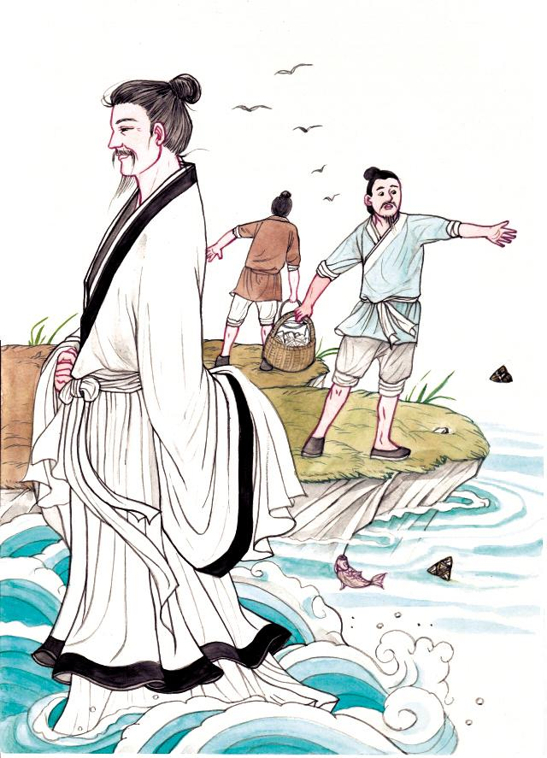
感謝你(妳)們的熱誠參與
※五月份，由朱晨梅、吳昱慧、陳美滿、張同本、黃淑貞，共5位夥伴至中心幸福小舖協助店務。
※五月份，由共吳茂昇、吳昱慧、林振川，共3位夥伴至中心陶笛隊基礎班及陶笛隊進階班協助課程。
※五月份，由共林振川、陳美滿、鄧美娟、蘇進財，共4位夥伴至中心協助中心服務台。
※2019/05/05(日)，由王志誠、李素卿、李惠如、林振川、翁美玲、莊舒郁、張翎軒、廖淑敏、謝閔宇，共9位夥伴參與文化之旅場勘活動。
※2019/05/11(六)，由李敏華、李惠如、林添榮、胡直斌、翁美玲、莊舒郁、陳毅佩、黃淑貞、詹凱閔、蘇世偉共10位夥伴協助維他露母親節活動。
※2019/05/18(六)，由王志誠、朱晨梅、何建國、李妍萱、李惠如、林振川、林添榮、林翠純、胡直斌、孫守澤、翁美玲、陳子鈴、陳嶸銨、張同本、黃文衍、黃智煊、廖明宏、廖婉如、廖淑敏、蔡文祥、鄧美娟、鄭文凱、鄭麗敏、蕭婷懌、賴彥儒、顏鵬洲、蘇世偉共27位夥伴協助跳蚤市場活動。
※2019/05/18(六)，由王志誠、朱晨梅、何建國、吳昱慧、李妍萱、李素卿、李惠如、林振川、林翠純、胡直斌、胡容、翁美玲、陳子鈴、陳嶸銨、黃文衍、廖婉如、廖淑敏、蔡文祥、鄭文凱、鄭麗敏、潘志群、劉雅淑、蕭婷懌、賴彥儒、謝閔宇、顏鵬洲，共26位夥伴參與月例會。
2019/05/19(日)，由王志誠、何建國、李敏華、胡直斌、翁美玲、陳子鈴、陳毅佩、劉雅淑、賴彥儒、賴嘉彬，共10位夥伴協助科學之旅活動。
※2019/05/22(三)，由潘志群，共1位夥伴協助跳蚤市場後續整理。
※2019/05/27(一)，由李素卿、林以羚、廖婉如，共3位夥伴協助實物前置(物資整理)。
※2019/05/28(二)」2019/05/29(三)，由朱晨梅、吳茂昇、李敏華、孫守澤、蔡乙瑄、潘志群、蘇進財，共7位夥伴協助扶助金發放協助交管。
※2019/05/31(五)，由蔡植先、李素卿、蔡植丞、翁美玲、李惠如、林振川、林添榮、謝閔宇、張翎軒、廖淑敏、莊舒郁、王志誠、林錦華，共13位夥伴參與文化之旅二籌。

六月份壽星大集合
組別 | 姓名 | 生日
展二組 | 廖明宏 | 06.02
見習二 | 莊炘亞 | 06.15
展二組 | 蔡植先 | 06.19
展二組 | 蔡植丞 | 06.19



2019年05月收支明細
年 | 月 | 日 | 編號 | 科目 | 摘 要 | 收 入 | 支 出 | 現金餘額
108 | 5 | 18 | 23 | 隊服收入 | 志誠L/彥儒M/閔宇*2M/------4*250=1000 | 1,000 |  | 2,245
 |  |  | 24 | 隊務支出 | 5月蛋糕180*2=360, 西瓜199 |  | 559 | 1,686
 |  | 19 | 25 | 隊務支出 | 科學之旅6094(材料費2400/餐費2800/防蚊液300/公車儲值96/保險497) |  | 6,094 | (4,408)
 |  |  | 26 | 零用金 | 郵局領現 | 15,000 |  | 10,592
108 | 5 | 1 | 10 | 捐款 | 認養家扶兒童按月扣款5 |  | 1,000 | 131,016
 |  | 21 | 11 | 零用金 |  |  | 15,000 | 116,016

零用金 | 10,592
郵局存款 | 116,016
總計 | 126,608


活動剪輯
~~2019/05/11(六) 維他露母親節活動~~
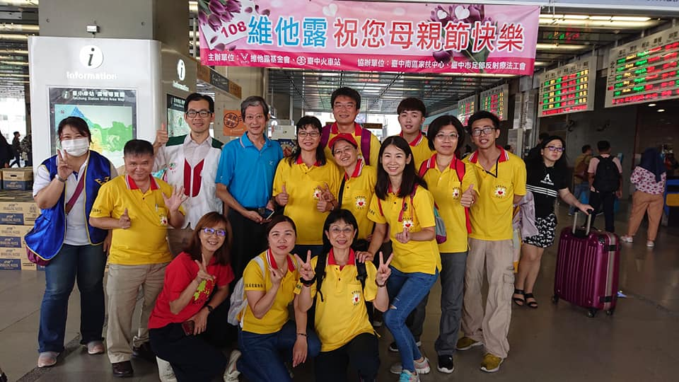  主任和督導一起參與 | 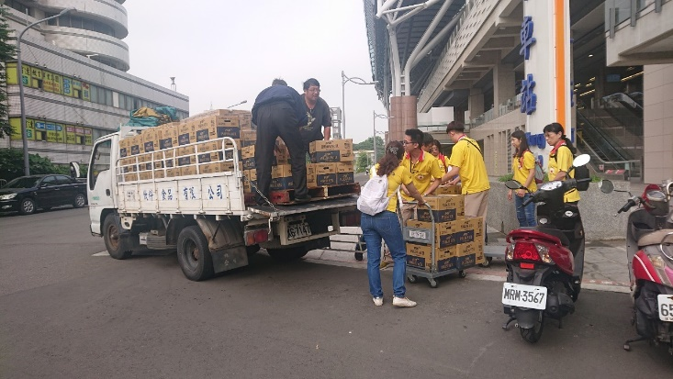  大家接力搬運飲料
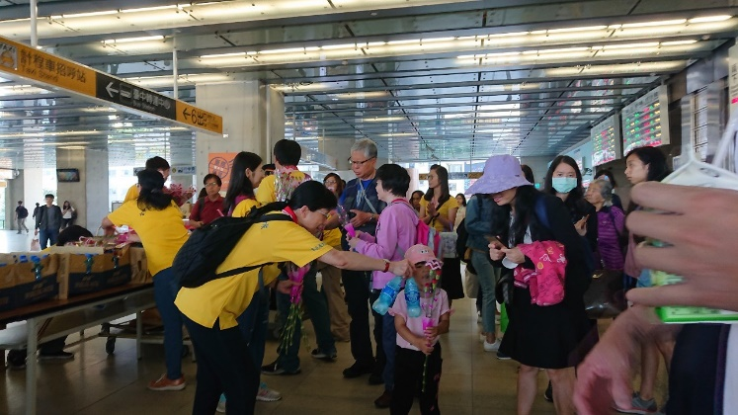  與民眾互動及祝福 | 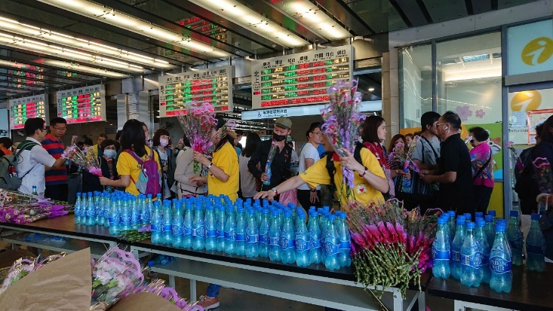  感謝維他露基金會提供飲料及康乃馨
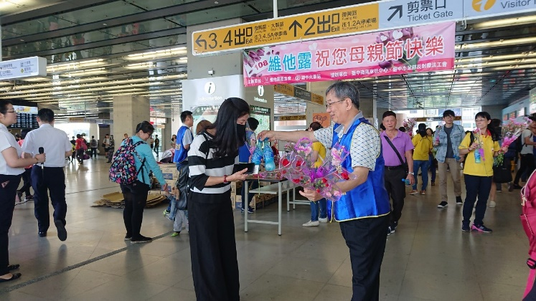  洪主任也一起來參與祝福 | 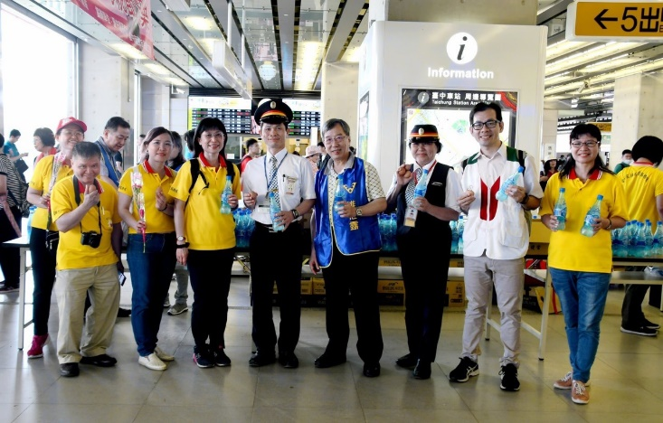  感謝當天台鐵支持與提供場地

~~2019/05/18(六) 跳蚤市場 ~~
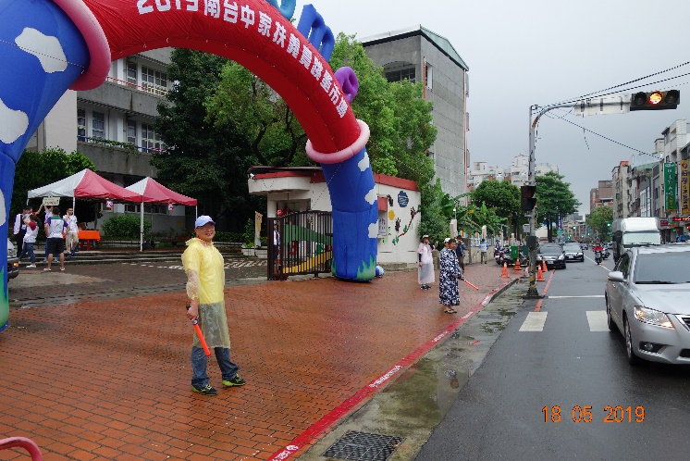  辛苦夥伴一大早起床交管協助 | 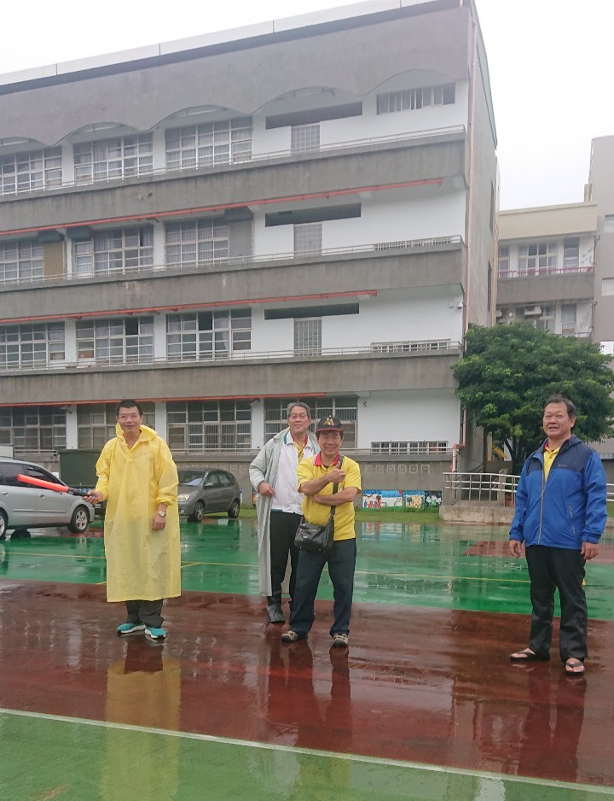  下雨天服務精神熱情滿滿
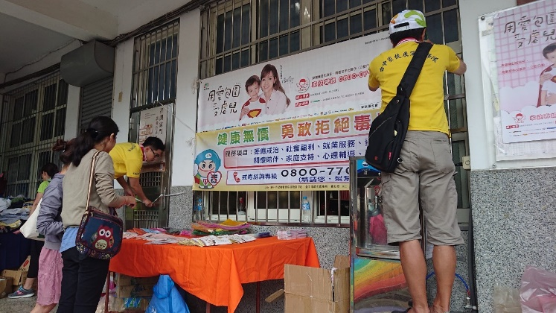  協助兒保攤位宣導 | 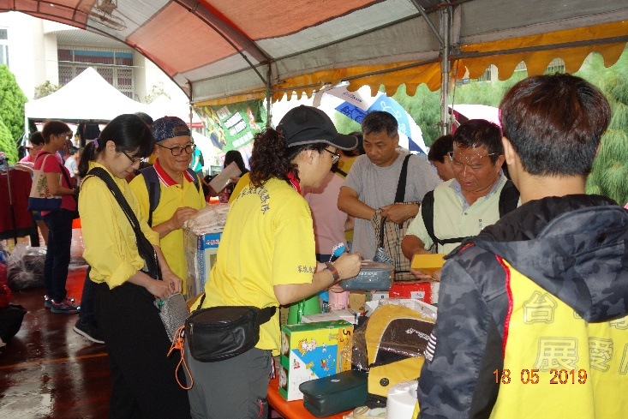  攤位商品琳瑯滿目
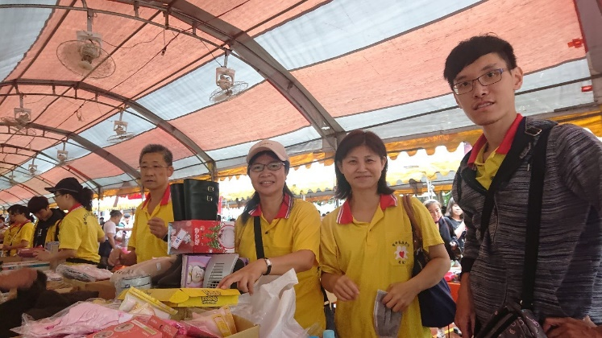  太陽出現放晴好開心 | 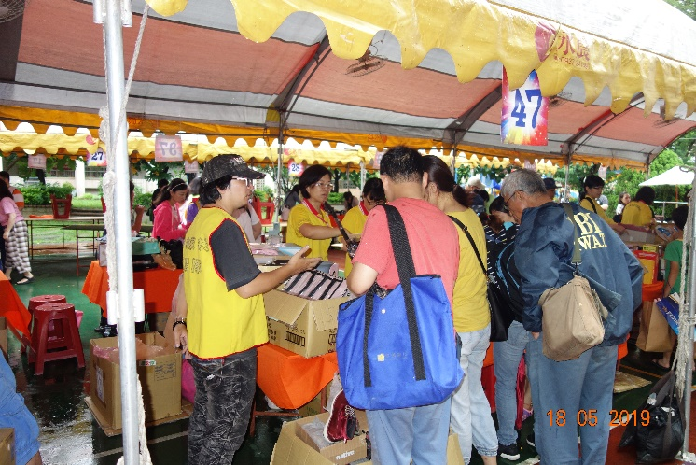  民眾踴躍參加
~~2019/05/19(日) 科學之旅~~
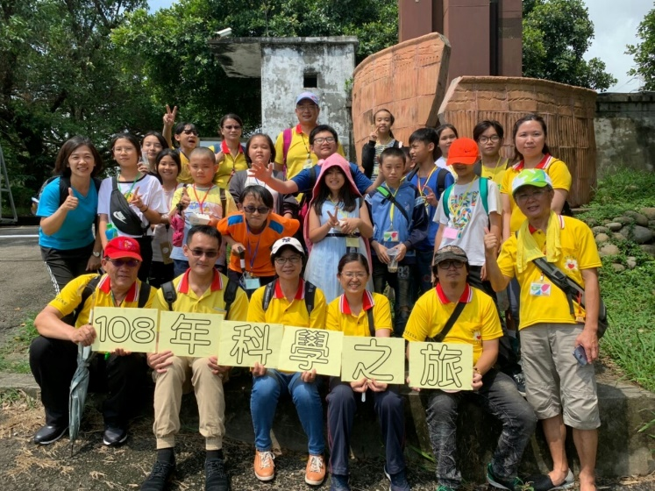  科學之旅活動圓滿成功 | 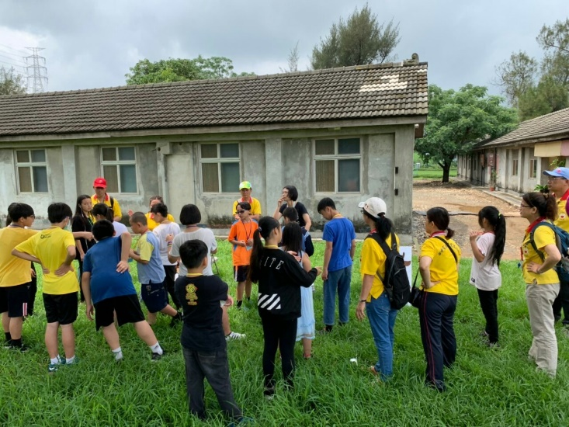  抵達園區開始展開園區導覽
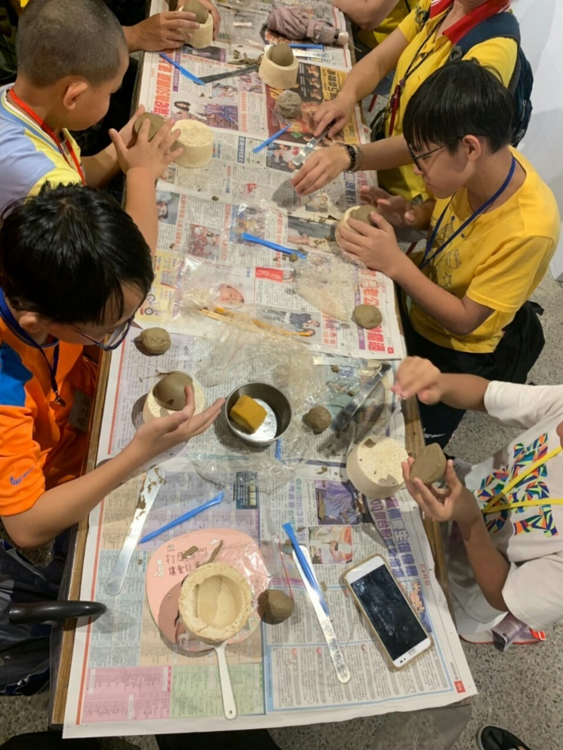  史前文化體驗-陶罐壓模diy製作 | 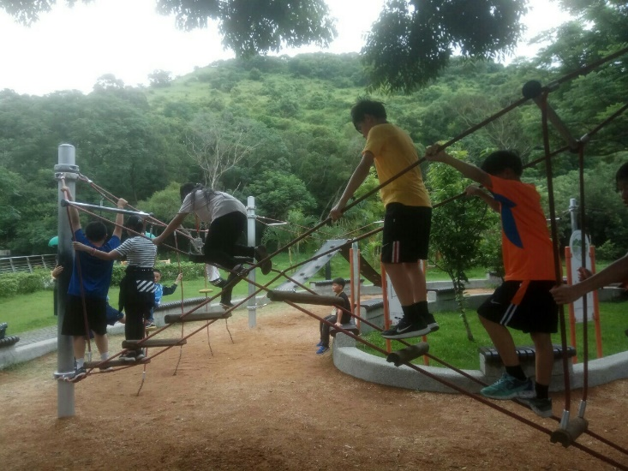  史前文化體驗-闖關活動

